Welche Lampe brennt bei welcher Schalterstellung? Fülle die unten stehende Tabelle aus.
L1
L2
L3
L4
S1
S2
S3

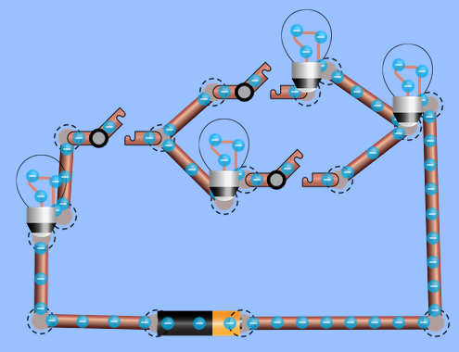

S1 | S2 | S3 | L1 | L2 | L3 | L4
offen | offen | offen | aus | aus | aus | aus
geschlossen | offen | offen

